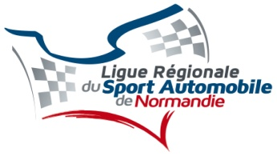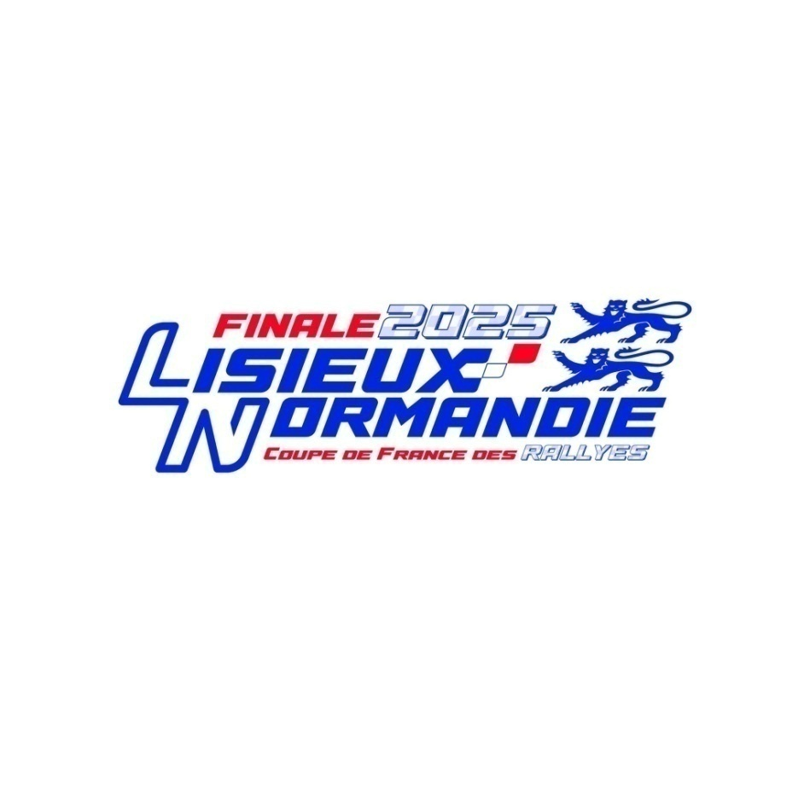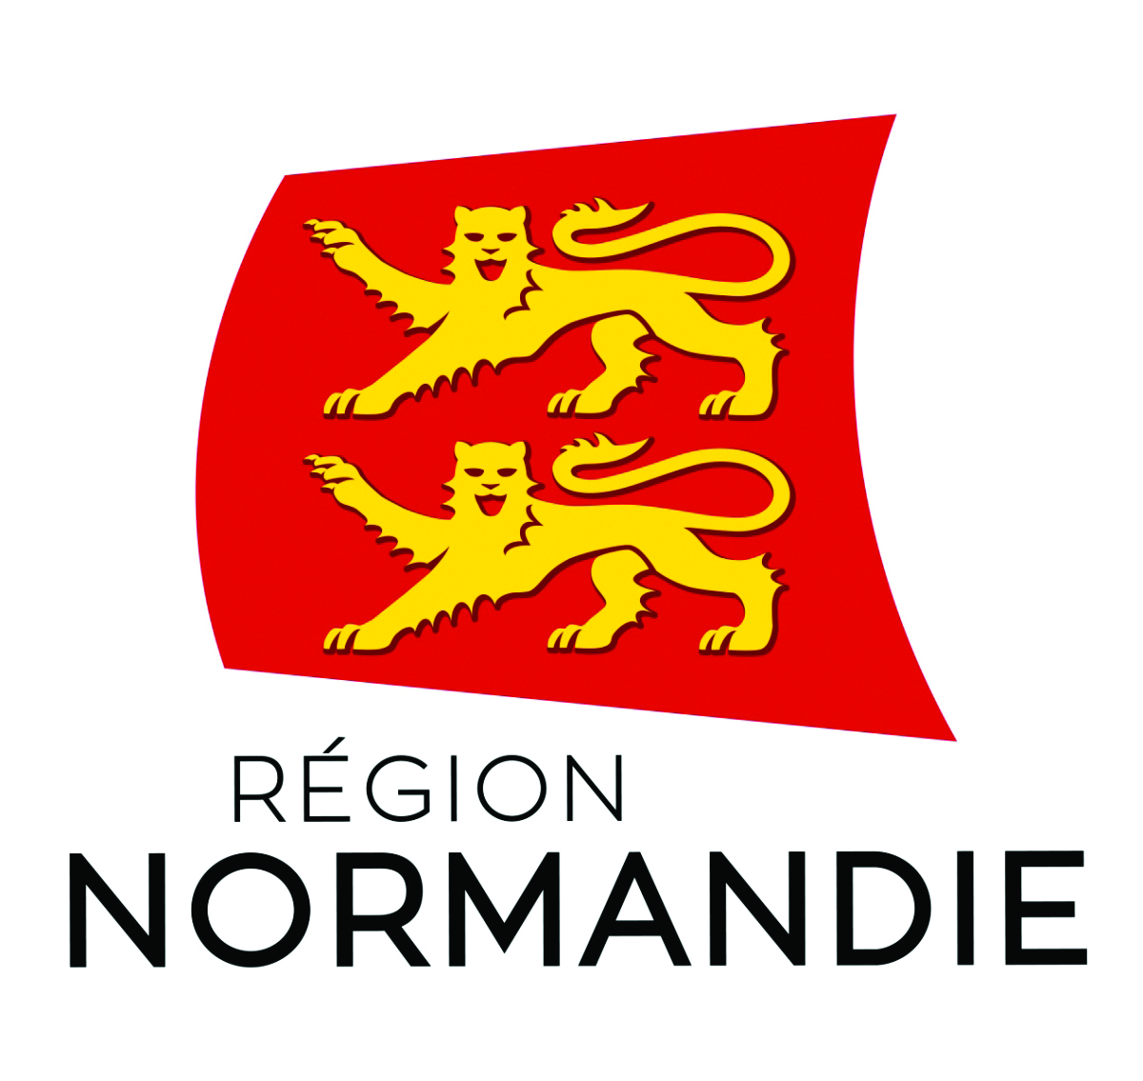

Bayeux le 10 Novembre 2024

**Objet : Inscription Finale de la Coupe de France des Rallyes 2025**

Mesdames, Messieurs les commissaires.

La Ligue du Sport Automobile de Normandie organise les 17-18-19 octobre 2025

**la Finale de la Coupe de** **France des Rallyes** **à Lisieux** et sur les routes des département du Calvados et de L’Eure.

Nous espérons pouvoir compter sur votre présence pour assurer la mission, que nous vous confierons, nécessaire au bon déroulement de cette épreuve.

Un prologue aura lieu le vendredi matin 17 octobre. Ensuite 3 épreuves spéciales ce dérouleront dans l’après-midi.

Le samedi 18 octobre 3 épreuves spéciales à parcourir 2 fois auront lieu dans la journée.

Les lieux d’accueil ainsi que les horaires vous seront précisés sur votre convocation que vous recevrez à partir de mi-septembre.

Il vous sera remis plaque de rallye, un cadeau, une somme forfaitaire, par Commissaire (repas).

Pour tous renseignements complémentaires, n’hésitez pas à nous contacter.

Nous vous remercions de l’intérêt que vous portez à notre demande et dans l’espoir que vous accepterez de mettre vos compétences à la réussite de cette Finale.

Comptant sur votre présence, recevez cher(e) ami (e), l’assurance de nos sentiments sportifs les meilleurs.

Le comité d’organisation